PASOS QUE DEBERA REALIZAR PARA LA CONFECCIÓN DE LAS SOLICITUDES DE INSCRIPCIÓN CONVOCATORIA 2014/2015 :

IMPORTANTE:

¡¡¡ SE ACONSEJA QUE PREVIO INGRESO AL FORMULARIO DE INSCRIPCIÓN WEB, EL ASPIRANTE REVISE LOS PADRONES DE ASIGNATURAS Y EL DE ESCUELAS, TOMANDO NOTA DE LOS CÓDIGOS NECESARIOS PARA REALIZAR LA INSCRIPCIÓN. ESTO FACILITARÁ LA CONFECCIÓN DEL FORMULARIO EN TODO LO RELACIONADO A BUSQUEDAS Y TIEMPOS, EVITANDO ERRORES NO DESEADOS.!!!

Docentes y no docentes, que aspiren a las vacantes, deberán realizar la inscripción del formulario “C”, “D”, e “I”.
A saber:
Formulario C: Asignaturas y/o Cargos, y Cargos Jerárquicos No Directivos
Formulario D: Cargo, Director y Vicedirector.
Formulario I: Cargo de Inspector de Nivel : * Secundario
* Modalidad Adultos
* Modalidad Especial
PARA ELLO:
- Deberá ingresar a la página de Gobierno de la Provincia de Córdoba www.cba.gov.ar luego seleccionará Reparticiones.

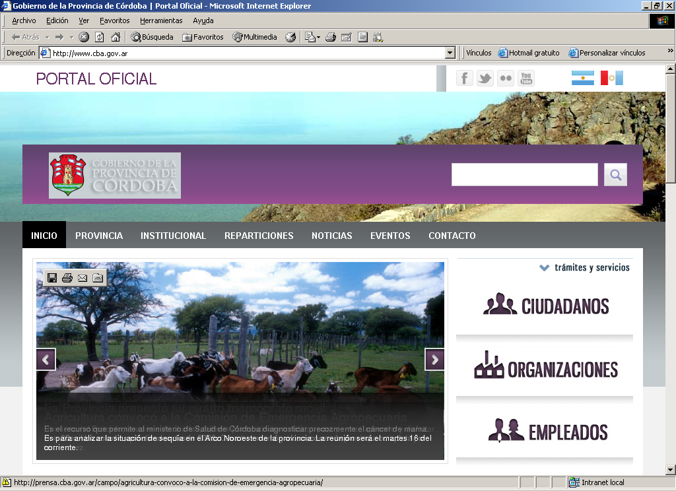

- Luego deberá ingresar a Ministerio de Educación.

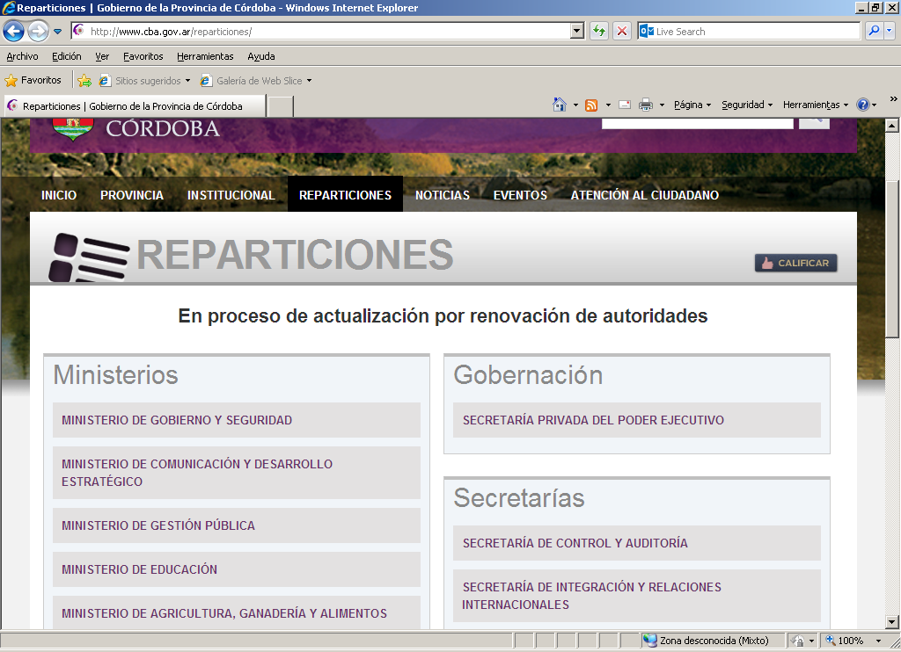

3. Luego deberá ingresar en Gestión Vacantes - Convocatoria 2014 para 2015 donde encontrará el botón para inscribirse.
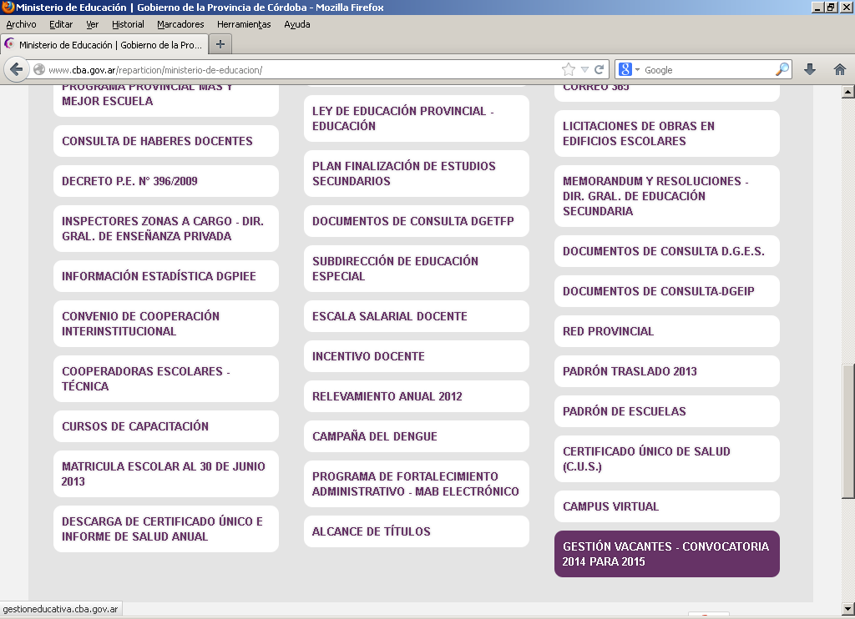

- En esta sección encontrará la opción para inscribirse en dicha convocatoria. Hacer clik en el botón
Convocatoria anual para el año 2015.

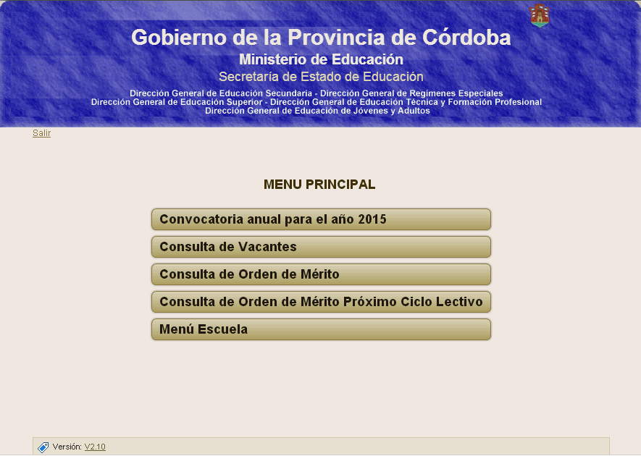

- Inicio de Sesión, para Usuarios que tienen clave elegida ó asignada de años anteriores.

El aspirante ingresará: DNI
SEXO
CONTRASEÑA : Deberá constar de 8 caracteres como mínimo, entre letras, números y al menos una letra mayúscula y minúscula.

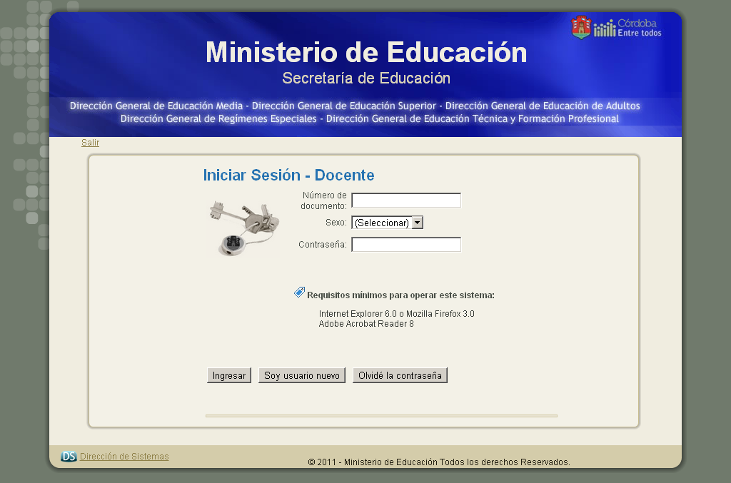

Hacer click en Ingresar

De lo contrario; Si Ingresa por primera vez, deberá hacer click en el botón “Soy usuario Nuevo “

- Registro de Nuevo Usuario: Para Crear un Nuevo Usuario deberá ingresar el D.N.I. correcto, seleccionar el Sexo que corresponde, y la clave, donde el sistema le pedirá que ingrese su contraseña por duplicado confirmando dicha contraseña, la cual deberá constar de 8 caracteres como mínimo, entre letras y números conteniendo al menos una letra mayúscula y minúscula.
Antes de Confirmar el acceso, REVISAR que los Datos Ingresados Sean los Correctos.

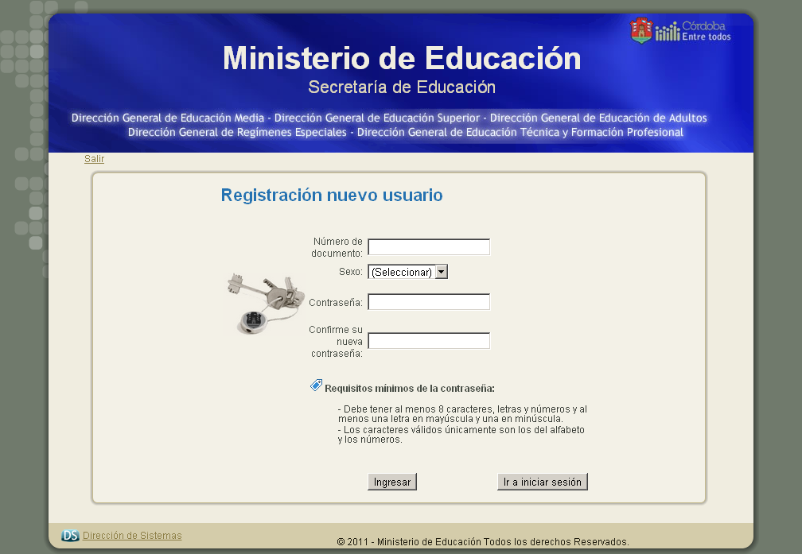

7. Una vez ingresado el aspirante deberá notificarse, ingresando un Tilde en el casillero correspondiente luego de haber leído e interpretando dicho instructivo.
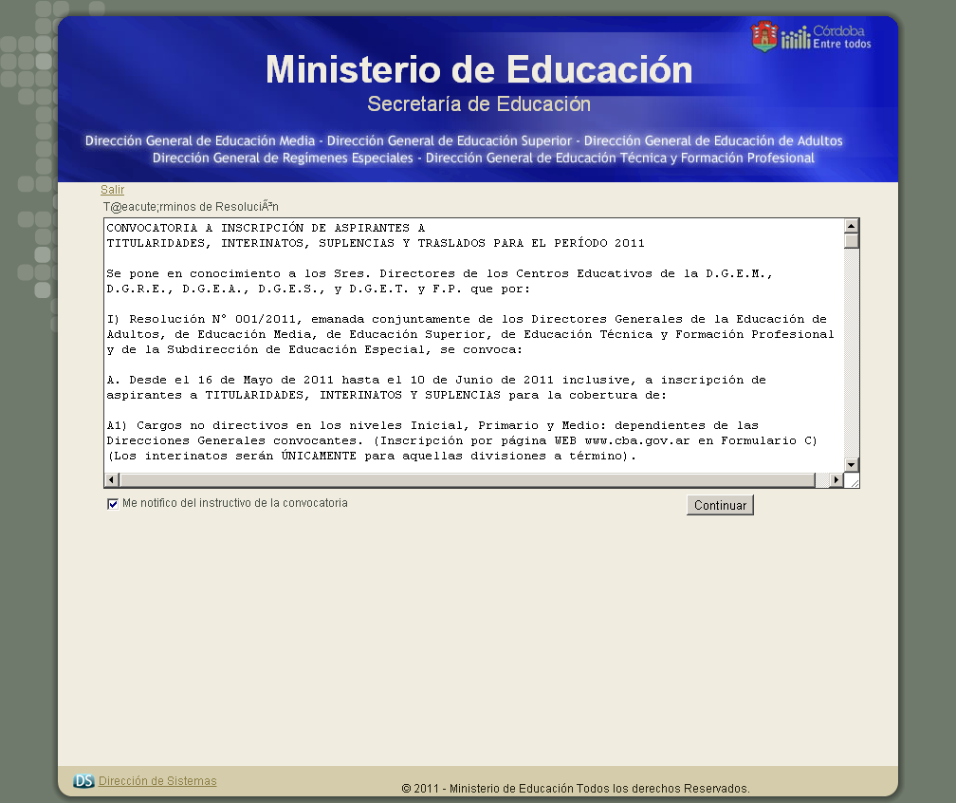

Hacer click en Continuar.

- Finalizada la notificación ingresará a la selección del formulario:

- Formulario “C” , “D”, e “I”:

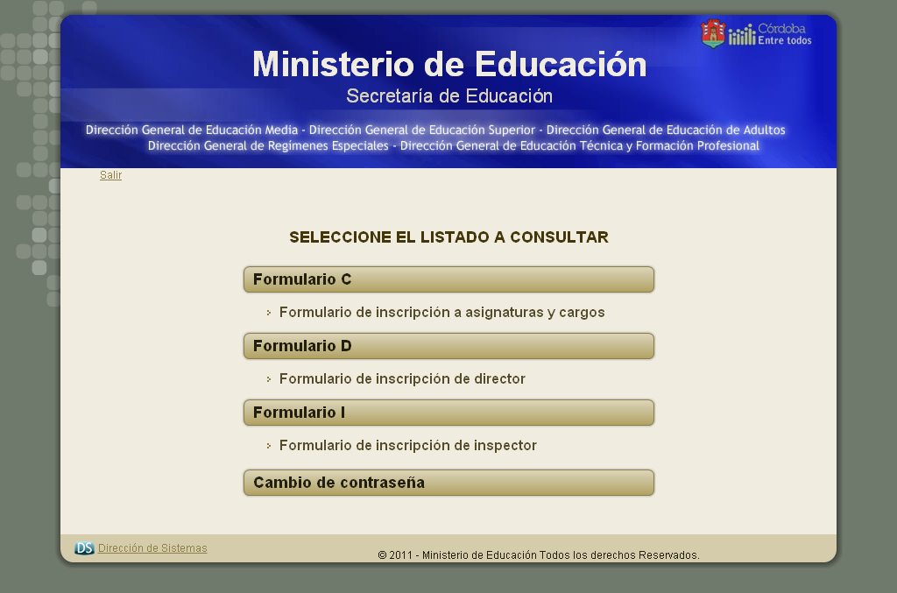

NOTA: En dicha página podrá el aspirante Cambiar su Contraseña, recordar que la clave es personal, única y exclusiva por lo que se recomienda en caso de modificarla, anotar bien para no olvidarse.

IMPORTANTE: EL BOTON “ANULAR INSCRIPCIÓN” ELIMINA LA INSCRIPCION DEL SISTEMA, SI NO SE CARGA NUEVAMENTE LA INSCRIPCION, NO VA A FIGURAR EN LA CONVOCATORIA PARA EL CICLO LECTIVO 2015.

9. ESTABLECIMIENTO: Ingresar Escuela Base haciendo click en el botón Buscar
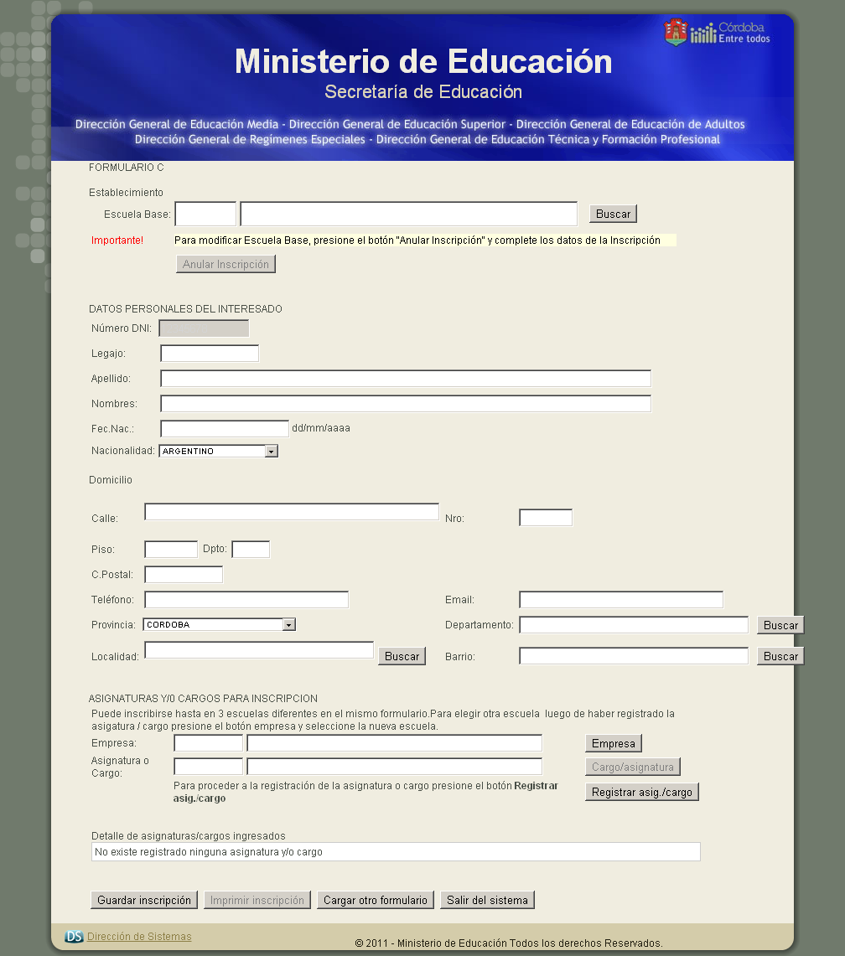

ESTABLECIMIENTO: Búsqueda de la Empresa Base, ingresando Solamente Cód. de Empresa Ej: EE0310501 ó buscando por Nombre de la escuela, Ej : Mistral, (no es necesario llenar todos los campos, puesto que al menor error el sistema no encontrará lo solicitado ) luego deberá hacer click en el botón Buscar donde se desplegará una ventana con los resultados de la búsqueda luego Seleccionar la empresa requerida.
Dicha Empresa Base es necesaria como referente para realizar cualquier reclamo posterior.

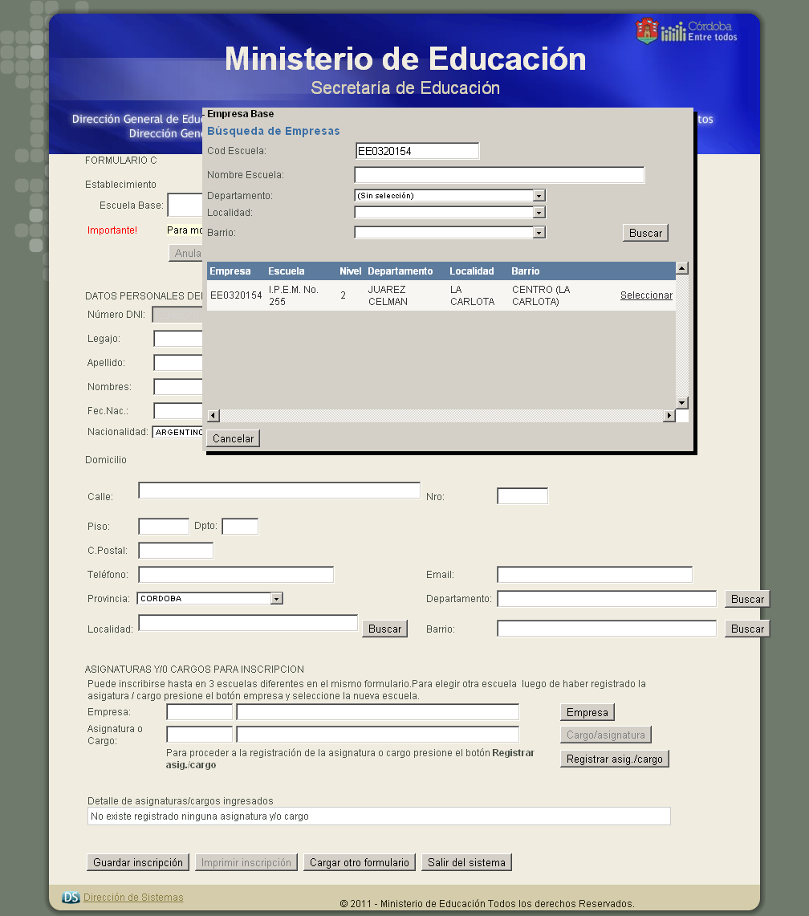

- DATOS PERSONALES: Si el sistema posee sus datos personales, aparecerán en el formulario.

Es necesario actualizar sus datos personales, específicamente su CORREO ELECTRÓNICO quien permite que pueda recuperar su contraseña.
Si es la primera vez que se inscribe deberá llenar todos los campos solicitados.

Búsqueda de Departamento: clickear Buscar en el formulario, esto desplegará una pantalla de búsqueda en ella deberá ingresar al menos tres letras del Dpto.a buscar, y presionar Buscar. Esto nos mostrará los resultados de la búsqueda donde tendrá que Seleccionar lo deseado.

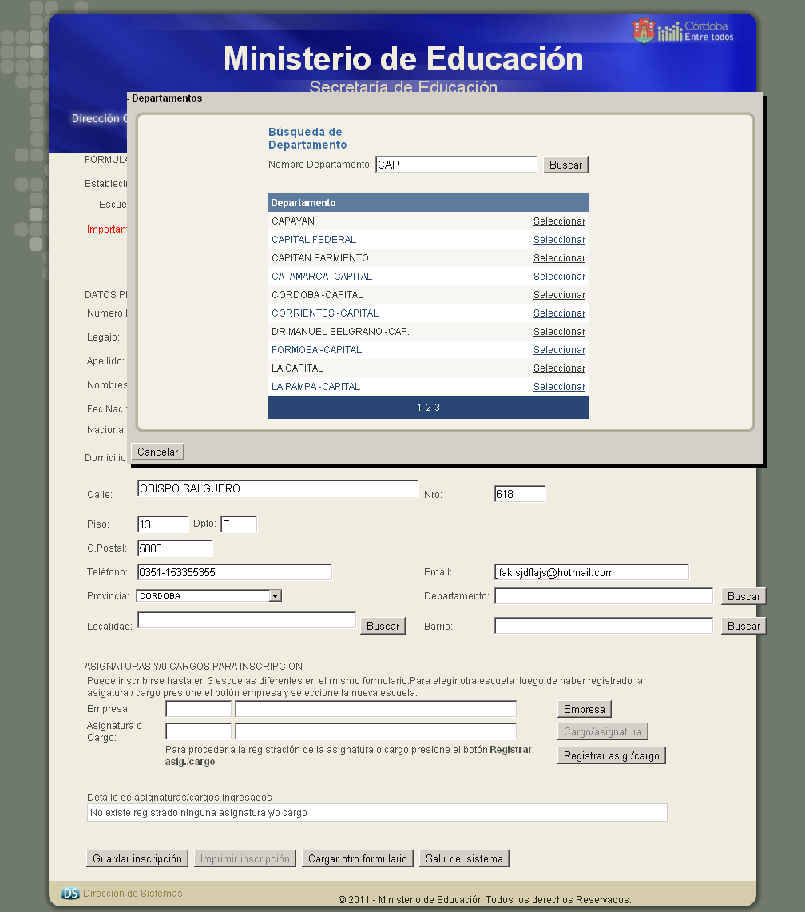

Búsqueda de Localidad: Hacer click en Buscar , luego ingresar nombre de la Localidad Ej: Cor y presionar Buscar y Seleccionar la localidad correspondiente Córdoba - Capital

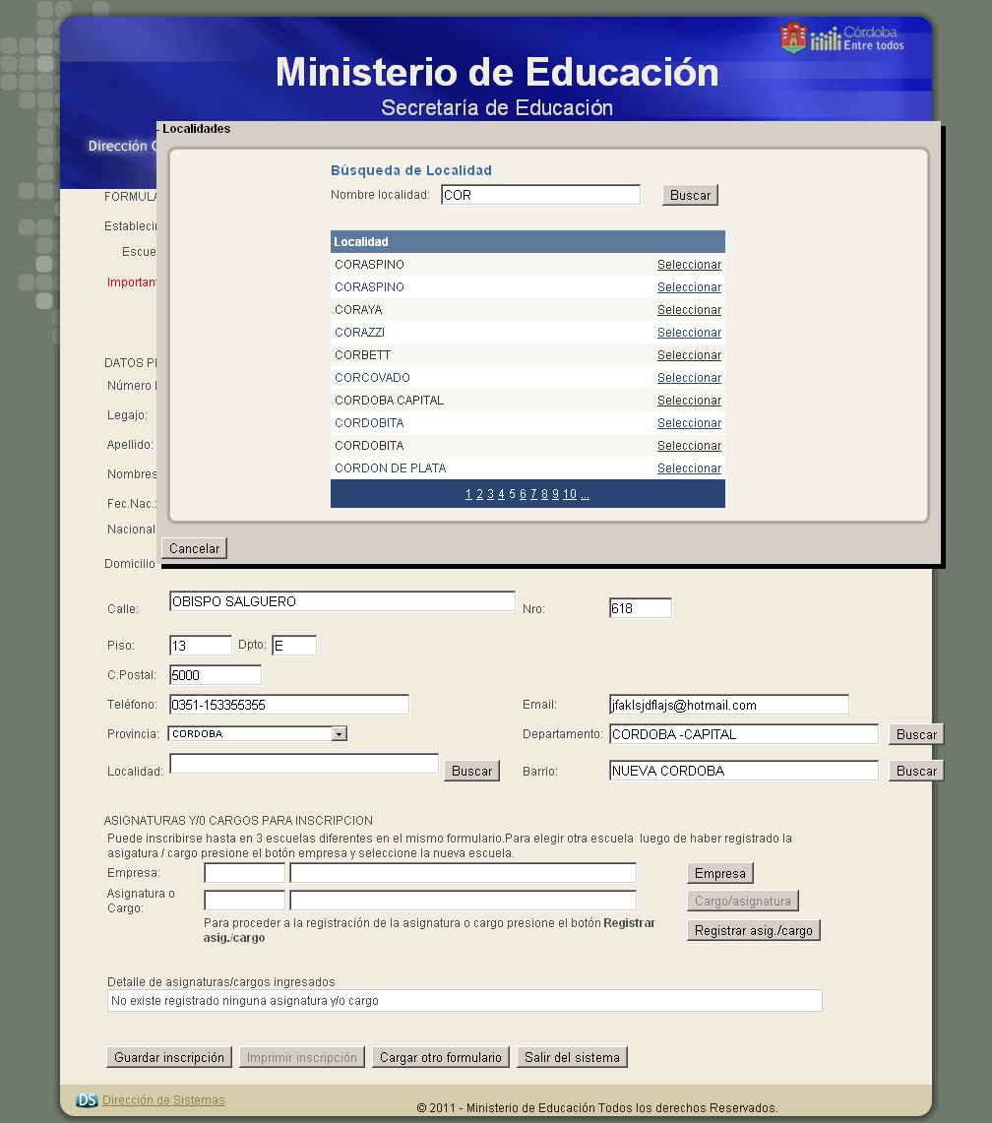

Búsqueda de Barrio: Hacer clic en Buscar , ingresar Nombre del Barrio por Ej: Nueva para el barrio Nueva Córdoba y presionar Buscar, luego Seleccionar el que corresponda, en caso de no poseer barrio ingresar Barrio Sin Informar .

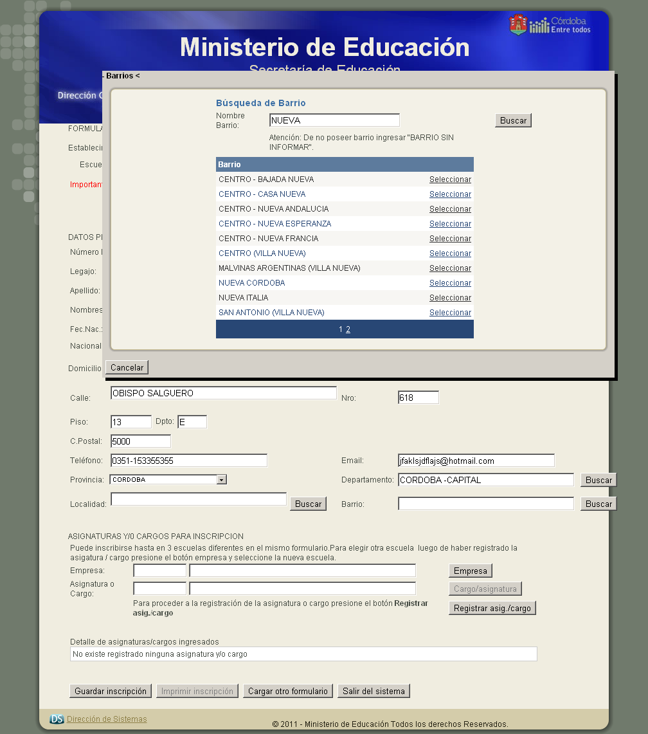

- ASIGNATURAS Y/O CARGOS: Hacer click en Empresa

- Ingresar Cód. ó nombre de la Escuela y presionar Buscar . luego Seleccionar lo solicitado

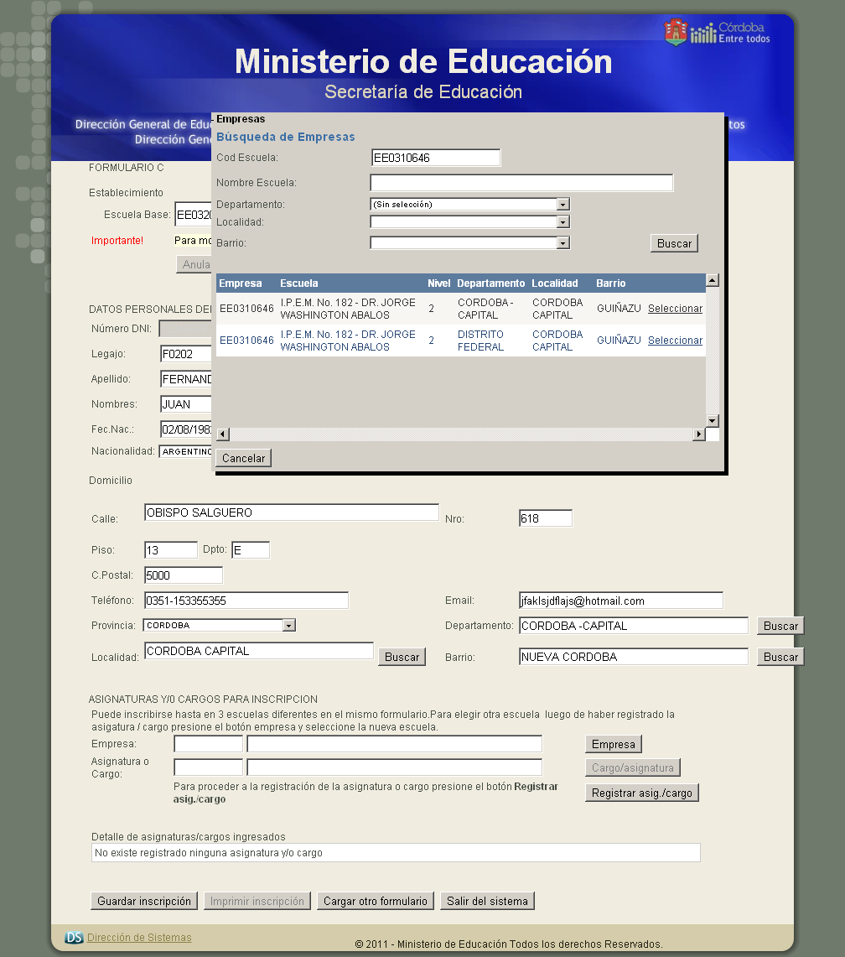

Después de tener asignada la Empresa hacer click en CARGO / ASIGNATURA

13. Se despliega una ventana donde deberá ingresar Cód o Nombre de la asignatura ó cargo, y presionar Buscar a continuación deberá Seleccionar lo solicitado.

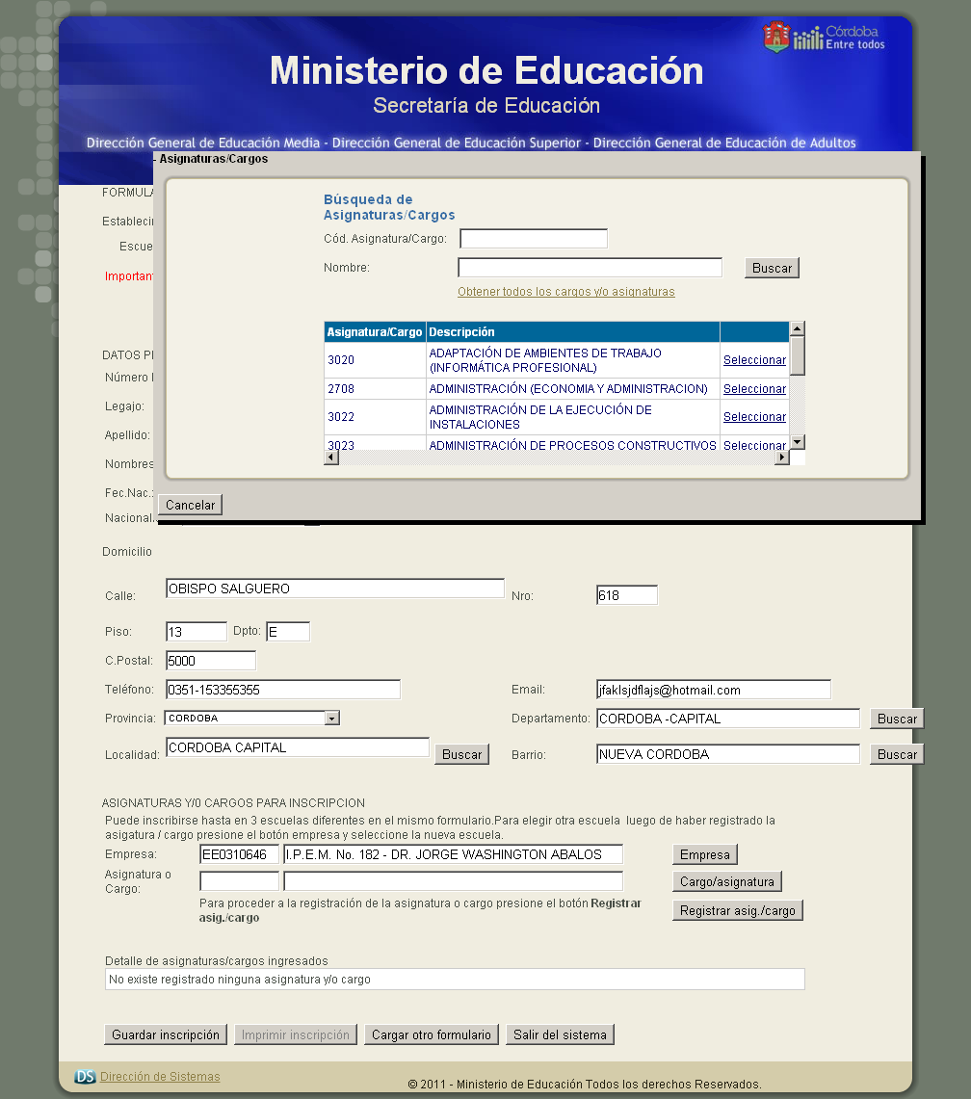

Continuar luego de la selección haciendo click en Registrar dicho cargo ó asignatura.

Modelo de pantalla con los siguientes datos ya guardados: Escuela Base, Datos Personales Del Interesado, Datos de la Primera Empresa seleccionada y Primera Asignatura seleccionada y registrada. Proceder al ingreso de la segunda asignatura ó cargo dentro de la misma empresa, haciendo clic en Cargo / asignatura

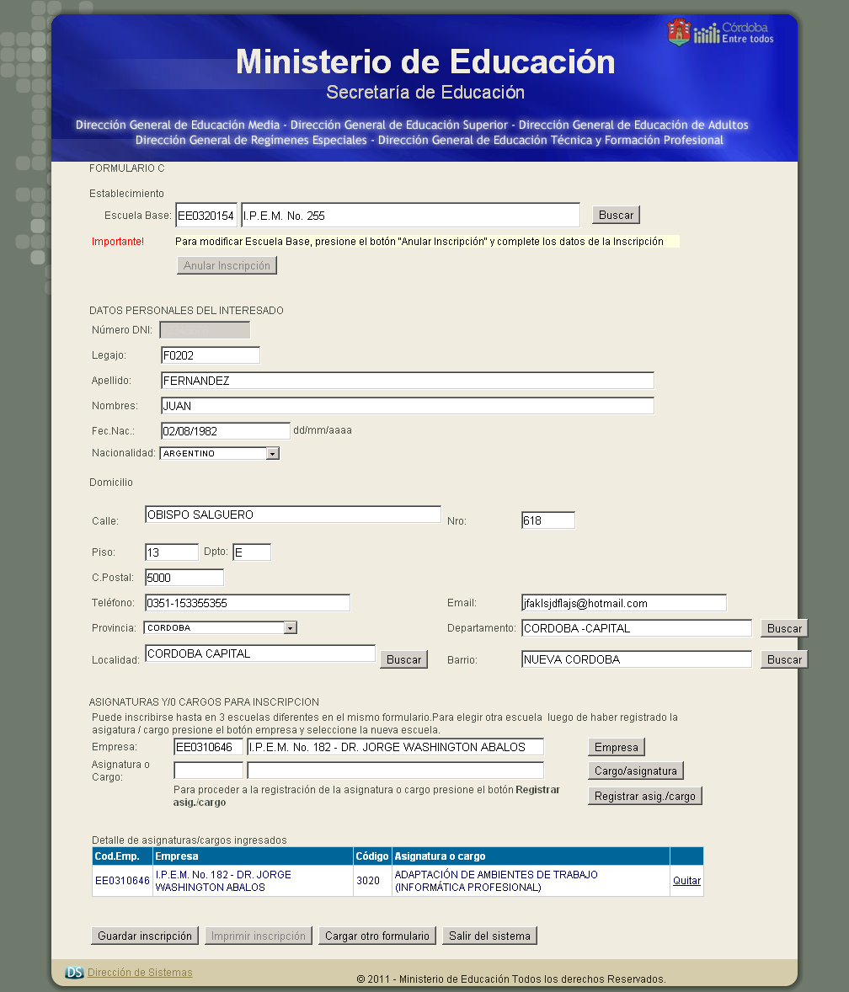

14. Luego Seleccionar el segundo cargo ó asig. y proceder a Registrar , continuar este procedimiento hasta completar las asignaturas deseadas ( cinco asignaturas o cargos por empresa como máximo), luego continuar con la segunda empresa de la misma manera que ingresó la primera empresa ( repetir los pasos anteriores que utilizó para grabar la primera empresa)
Podrá ingresar hasta tres Empresas como máximo.

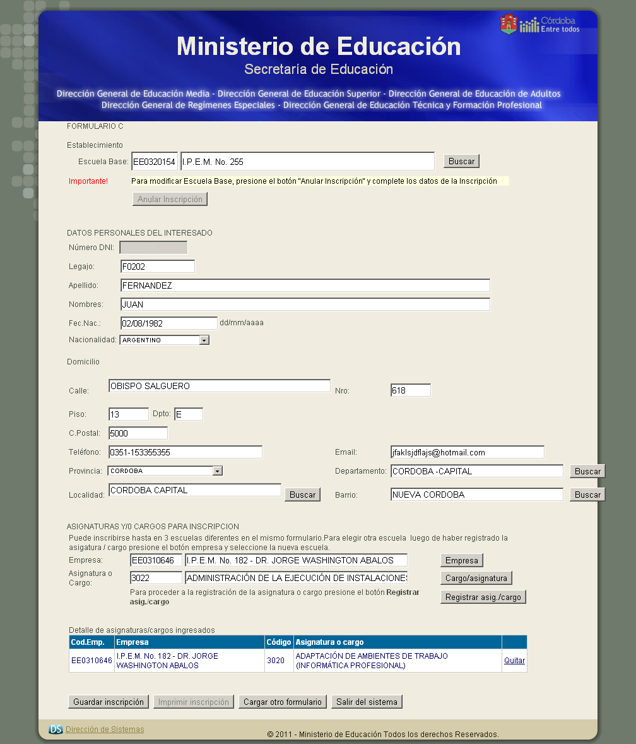

15. IMPORTANTE: luego de completado todo el Formulario C, hacer click en “Guardar Inscripción”
Únicamente presionando el botón que figura dentro del mismo formulario.

MENSAJE: Informando la grabación del Formulario, quedando almacenado en el sistema.
Este mensaje me asegura que la inscripción ha sido realmente registrada por el sistema.

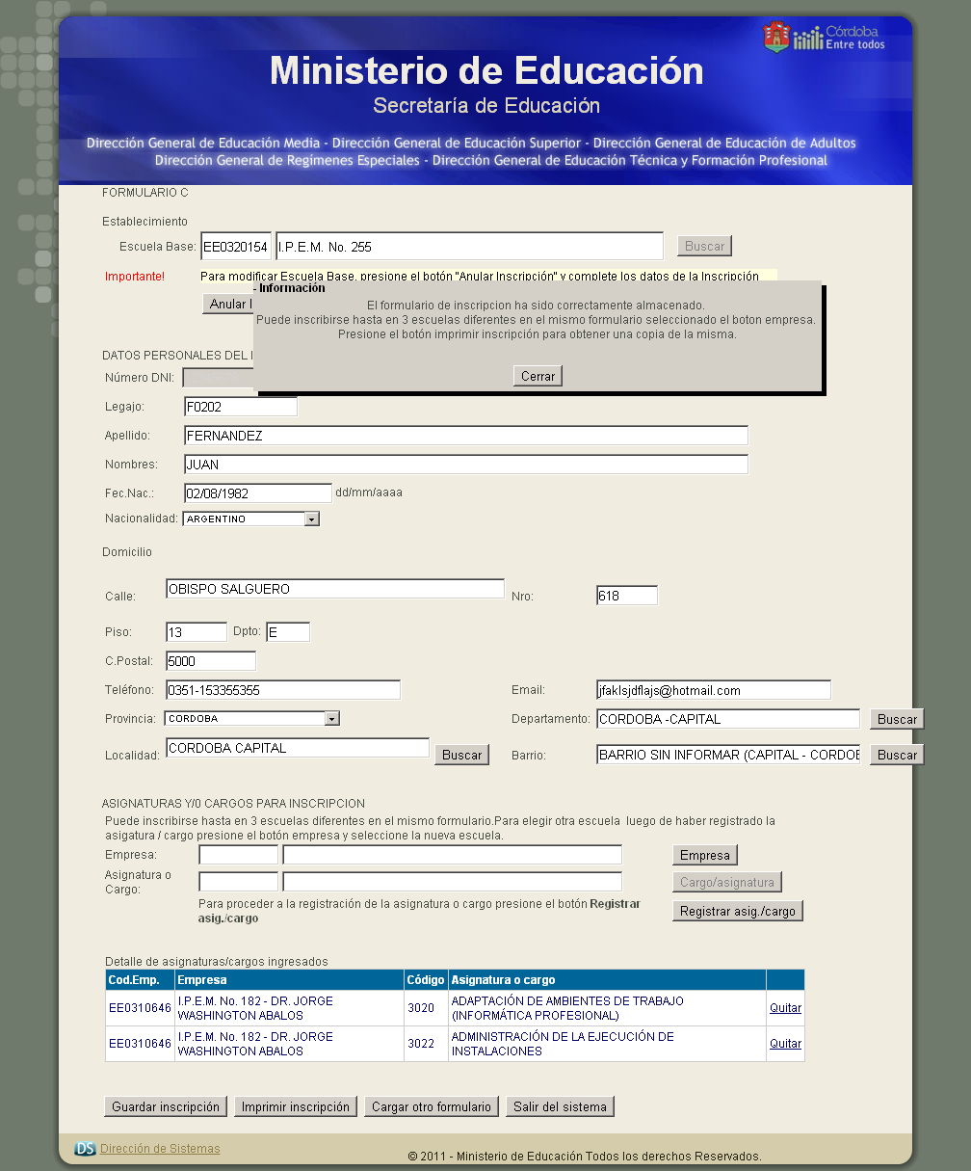

16. Luego de guardado el formulario, queda habilitado el botón para imprimir, hacer click en “Imprimir Inscripción, para ello deberá poseer Internet Explorer 6.0 ó Mozilla Firefox 3.0 , Adobe Acrobat Reader 8 (programa necesario para poder realizar la impresión del formulario confeccionado)
En el siguiente modelo figura la CONSTANCIA DE INSCRIPCION DE ASIGNATURAS Y/O CARGOS

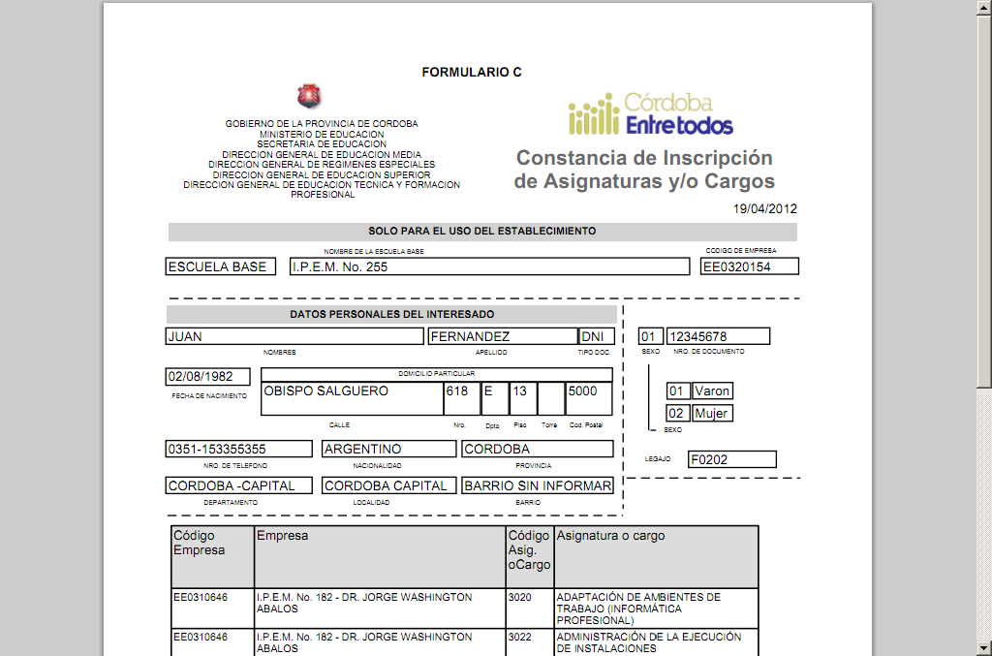

RECUPERACION DE CONTRASEÑA:

En caso de no recordar la clave personal, ó ingresar una clave incorrecta figurando: “Contraseña Incorrecta “el sistema le permitirá recuperar la contraseña a través del botón “Olvidé la contraseña”.

SOLO PODRAN RECUPERAR LA CONTRASEÑA AQUELLOS INSCRIPTOS, QUE EN
CONVOCATORIAS ANTERIORES REGISTRARON CORRECTAMENTE SU E-mail (correo electrónico). EL SISTEMA CONSTATA SI EL CORREO QUE POSSE CARGADO EN SUS DATOS PERSONALES EN INSCRIPCIONES ANTERIORES ES IGUAL AL QUE ESTA INGRESADO PARA RECUPERAR SU CONTRASEÑA. SI ES POSITIVO EL SISTEMA LE ENVIARA UN MAIL A SU CORREO CON SU CONTRASEÑA.

El usuario deberá ingresar los siguientes datos para la Recuperación de Contraseña:
DNI
SEXO
E-mail

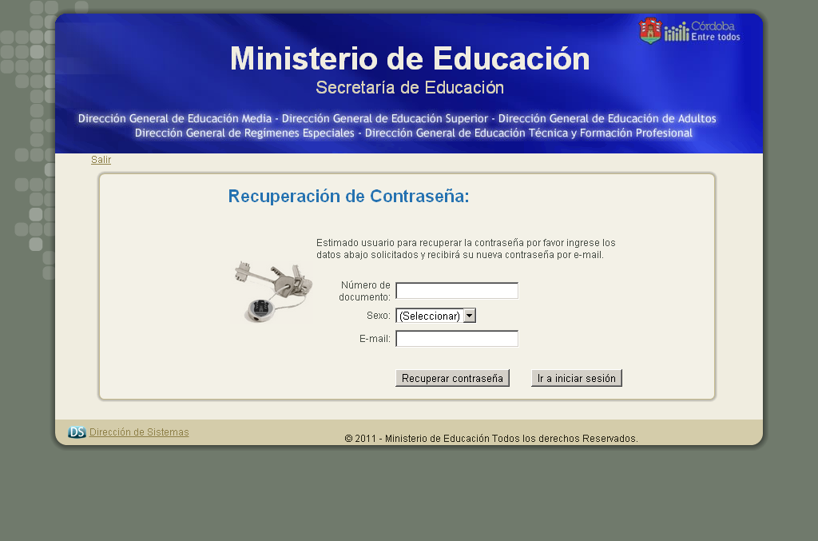
Hacer click en Recuperar Contraseña.

MENSAJE DE CONFIRMACION:

La leyenda confirma la recuperación de su contraseña, enviada a su correo electrónico.

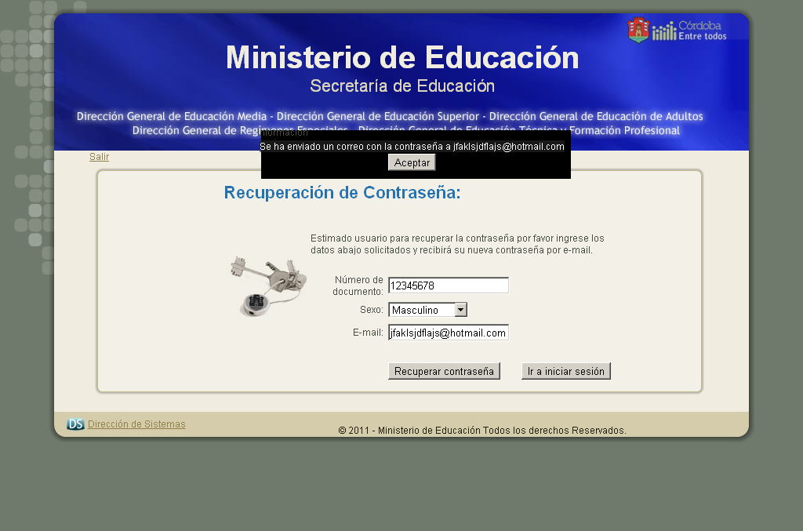

En caso de no poder recuperar su clave, deberá realizar el trámite de BLANQUEO DE CLAVE en JUNTA DE CLASIFICACIÓN DE LUNES A VIERNES DE 9:00 A 17: 00 HS EN CALLE SALTA Nº 74 1º PISO OFICINA DE CONTROL E INGRESO DE DATOS.
CONSULTAS Te: 4332397 – 4332368 – 4341819 - INT 105

